Osnove računala – ponavljanje gradiva

(Točan odgovor podebljaj)
- Što je piksel?
- Najmanji element slike
- Kvadratna mreža
- Umnožak broja vodoravno i okomito raspoređenih piksela na zaslonu

- Koje su osnovne komponente RGB palete boja?
- Crna i bijela
- Crvena, žuta i zelena
- Crvena, zelena i plava

- Koju razlučivost iskazujemo točkama po jednom inču (dpi)?
- Razlučivost zaslona
- Razlučivost slike
- Razlučivost pisača

- Što je raster?
- Najmanji element slike
- Kvadratna mreža
- Umnožak broja vodoravno i okomito raspoređenih piksela na zaslonu

- Što je razlučivost zaslona?
- Broj piksela u rasteru po inču
- Umnožak broja vodoravno i okomito raspoređenih piksela na zaslonu

- Kako iskazujemo razlučivost zaslona?
- Umnožak broja vodoravnih i broja okomitih točaka na zaslonu
- Umnožak broja okomitih i broja vodoravnih točaka na zaslonu

- Cjelokupan niz bitova po redovima koji treba upamtiti za jednu sliku nazivamo:
- Bitmapa
- Piknja
- Raster

- Kako nazivamo način stvaranja slike pomoću rastera (kvadratne mreže)?
- Rasterska grafika
- Vektorska grafika
- Kvadratna grafika

- Kako nazivamo način stvaranja slike pomoću matematičkih formula (vektora)?
- Rasterska grafika
- Vektorska grafika
- Kvadratna grafika

- 17˝ označava:
- Veličinu kućišta
- Veličinu monitora
- Kapacitet RAM-a
- Za upamtiti 1 piksel crno-bijele slike potreban je:
- 1 bit (1b)
- 8 bitova (8b)

- Pretraživanje mapa i datoteka olakšava nam zamjenski znak:
- =
- ()
- *

(Istom bojom fonta oboji par, npr. pojam i definiciju)
- Upari pojam i definiciju!

PODATKOVNE DATOTEKE - |  | …sadržavaju samo tekst bez informacija o njegovom oblikovanju, koji se pri spremanju kodira nekom od normi, npr. ANSI, Unicode i dr.
ZNAKOVNE DATOTEKE - |  | …pisane su u nekom razvojnom okruženju, programskim jezikom (kodom) koji procesor razumije i može provesti.
PROGRAMSKE DATOTEKE - |  | …nastaju spremanjem našeg rada koji je nastao u nekom primjenskom programu.

- Spoji datotečni nastavak s pripadajućim primjenskim programom.

.TXT |  | Bojanje (Paint)
.PPTX |  | Blok za pisanje (Notepad)
.DOCX |  | MS PowerPonit
.BMP |  | MS Excel
.PDF |  | Adobe Acrobat Reader
.XLSX |  | MS Word

(Upiši u odgovarajući redak tablice)

- Naziv datoteke se sastoji od imena i ekstenzije/nastavka (npr. Sestasi.pptx). S obzirom na nastavak razlikujemo tri vrste datoteka: programske datoteke, podatkovne datoteke, znakovne datoteke.
Navedene ekstenzije svrstaj u odgovarajući redak tablice:
.EXE, .DOCX, .COM, .BMP, .SYS, .TXT, .INF, PPTX, .BAT, .JPEG, .MP3, .WMA

PROGRAMSKE DATOTEKE
PODATKOVNE DATOTEKE
ZNAKOVNE DATOTEKE

(Izbaci uljeza tako da uljeza podebljaš)
3, 2, 1…kreni s izbacivanjem

- Prvi uljez!

- TINTNI
- LASERSKI
- 3D
- CRT
- IGLIČNI
- MATRIČNI

Zašto? Odgovor:

- Drugi uljez!

- CRT
- LCD
- CD

Zašto? Odgovor:

- Treći uljez!

- .EXE
- .COM
- .SYS
- .DOCX
- .BAT
- .DLL

Zašto? Odgovor:

- Četvrti uljez!

- .DOCX
- .PPTX
- .JPEG
- .BMP
- .GIF
- .EXE

Zašto? Odgovor:

- Peti uljez!

- .DLL
- .EXE
- .SYS
- .REG
- .INI
- .PIF

Zašto? Odgovor:

- Šesti uljez!

- Vektorska grafika
- Rasterska grafika
- Monitorska grafika

Zašto? Odgovor:

Prouči sljedeće ikone datoteka i odgovori na pitanja

- Ime datoteke:
- Ekstenzija datoteke/nastavak datoteke:
- Vrsta datoteke:
- Nastala u primjenskom programu:
- Otvorit će se u primjenskom programu:

- Ime datoteke:
- Ekstenzija datoteke/nastavak datoteke:
- Vrsta datoteke:
- Nastala u primjenskom programu:
- Otvorit će se u primjenskom programu:
- Veličina/kapacitet datoteke:

(Desno od slike podebljaj što slika prokazuje.)

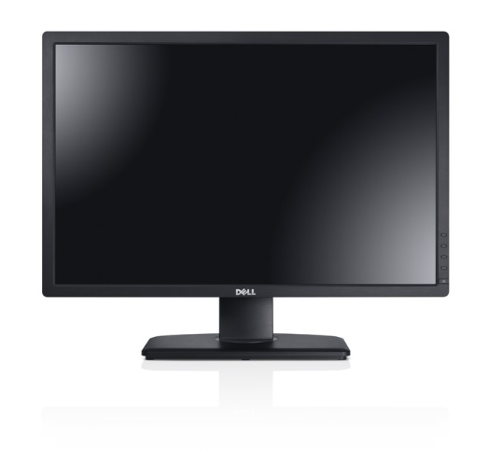 | - CRT monitor  - LCD monitor
- CRT monitor
- LCD monitor
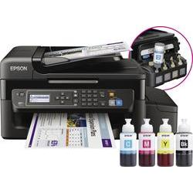 | - TINTNI PISAČ  - IGLIČNI PISAČ  - LASERSKI PISAČ  - 3D PISAČ
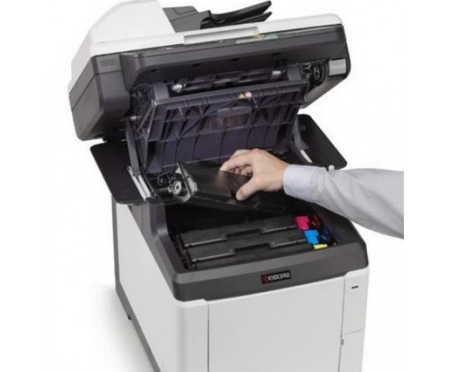 | - TINTNI PISAČ  - IGLIČNI PISAČ  - LASERSKI PISAČ  - 3D PISAČ

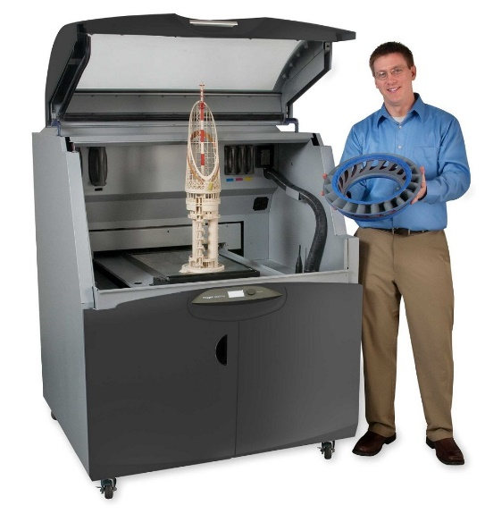 | - TINTNI PISAČ  - IGLIČNI PISAČ  - LASERSKI PISAČ  - 3D PISAČ

(Ispod slike podebljaj što slika prokazuje.)

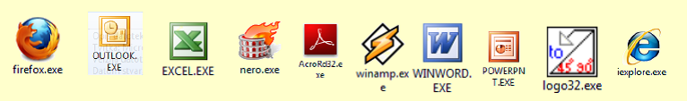
- DATOTEKE DOKUMENATA
- PROGRAMSKE DATOTEKE
- ZNAKOVNE DATOTEKE

- DATOTEKE DOKUMENATA
- PROGRAMSKE DATOTEKE
- ZNAKOVNE DATOTEKE

- DATOTEKE DOKUMENATA
- PROGRAMSKE DATOTEKE
- ZNAKOVNE DATOTEKE

Objasni, pronađi...i zapiši!

- Kako biste mogli objasniti razlučivost (rezoluciju) monitora 1920x1080?
Odgovor:

- Pronađite razlučivost monitora računala za kojim sjedite!
Odgovor:

- Na prikazanom monitoru označi veličinu monitora (duljinu dijagonale zaslona)!
Koristi se karticom Umetanje>grupom Ilustracije>naredbom Oblici

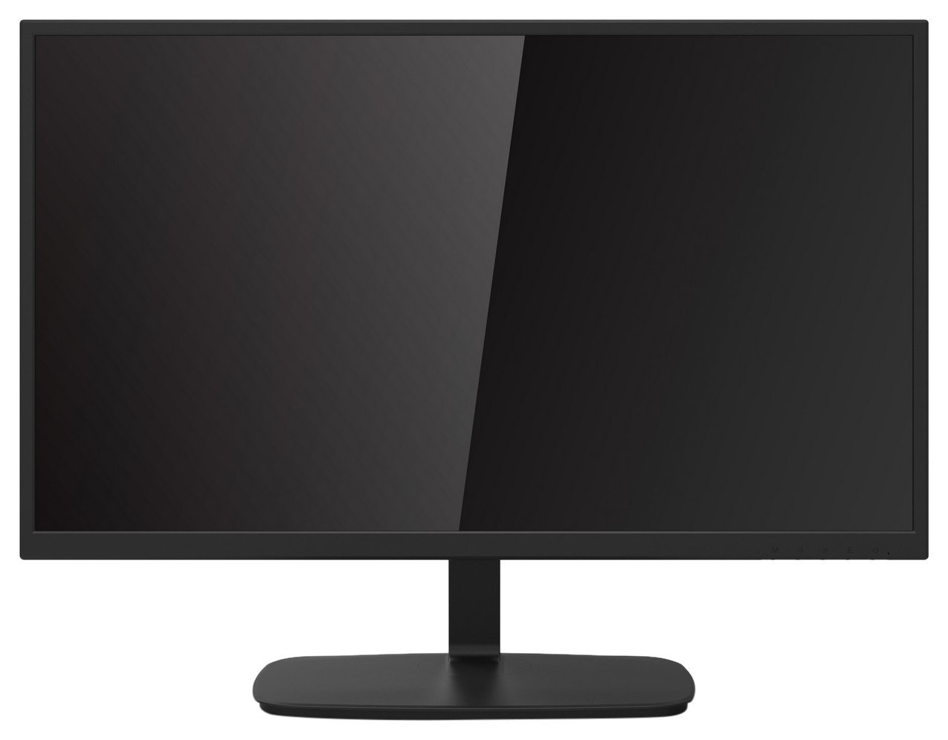

- Zašto su CRT monitori toliko veći od LCD monitora?
Odgovor:

